Verslag van de reis naar Australië

We zijn op reis geweest

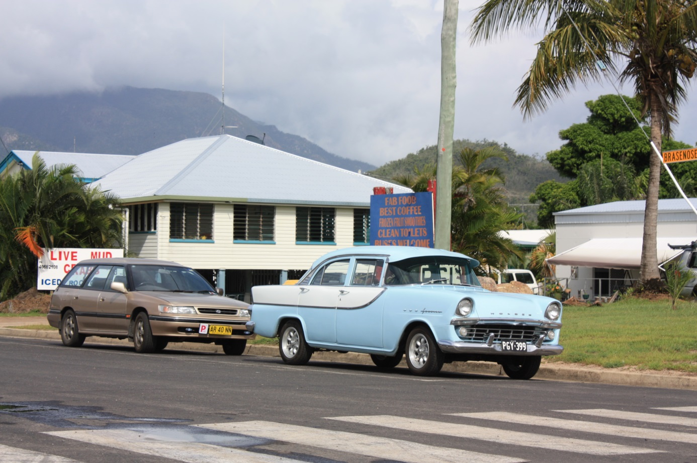

Dit is een foto van een paar auto’s voor een paar huizen met op de achtergrond een berg en er is veel bewolking

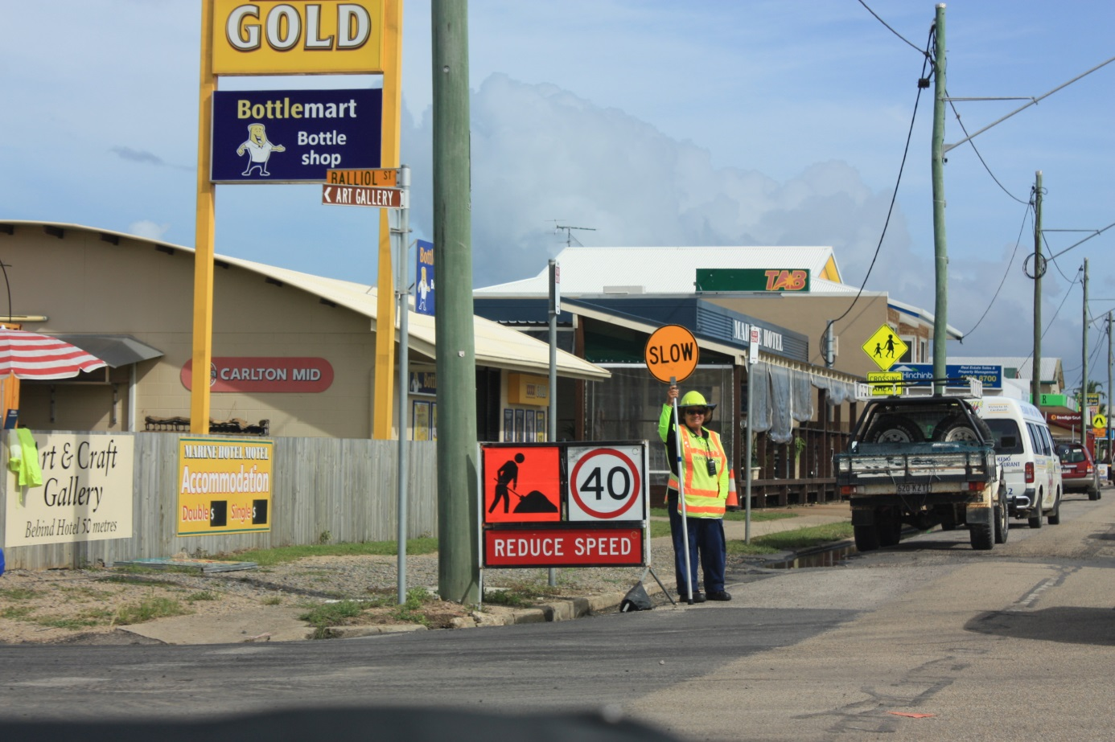

En dit is onderweg; de foto’s zijn genomen in Malanda in Australië; de man (vrouw ?) op de foto doet teken dat we kunnen door rijden, maar niet te rap

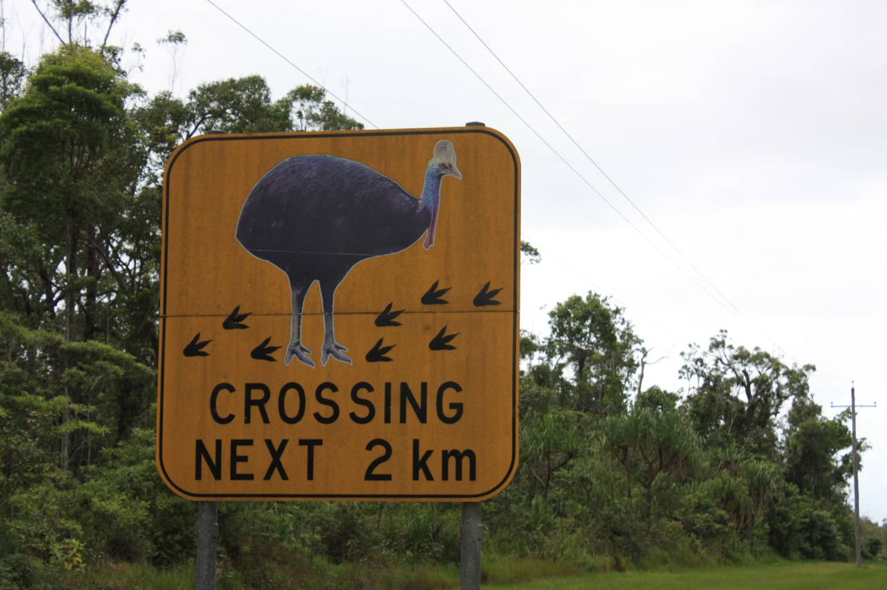

Dit is een Kasuaris, een vreemd dier dat we spijtig genoeg niet gezien hebben; we hebben tijdens een wandeling in het regenwoud wel het geluid van de kasuaris gehoord

